TISKOVÁ ZPRÁVA ZE DNE 13.03.2017/10:00 HODIN
-----------------------------------------------------------------------
Krajská zdravotní obdržela finanční dar pro chomutovskou onkologii

Onkologické oddělení Nemocnice Chomutov, jež je součástí Komplexního onkologického centra Krajské zdravotní, a. s., obdrželo finanční dar ve výši 28 850 Kč, který pomůže vylepšit zázemí pro pacienty. Peníze vybrali účastníci Zumba maratónu a Běhu o život, každoročně organizovaného stejnojmenným občanským sdružením. Symbolický šek primářce onkologického oddělení MUDr. Martině Chodacké předali Ing. Andrea Kloučková a Miroslav Kalina z Loun, zakladatel tradice Běhu pro život.

„Pan Kalina dlouhodobě podporuje naše pracoviště a výraznou měrou přispívá ke zpříjemnění pobytu pacientů na onkologickém oddělení. Po prvním ročníku Běh o život, v roce 2008, daroval společně s dalšími sponzory televizní přijímače na pokoje lůžkového oddělení. V následujících letech byla postupně realizována rekonstrukce všech pacientských pokojů včetně jejich sociálního zařízení. Celková částka darů z dosavadních devíti ročníků Běh o život je téměř jeden milion korun. Z výtěžku nadcházejícího jubilejního 10. ročníku je plánována modernizace kuchyňky a koupelny pro pacienty. Panu Kalinovi patří za dlouholetou pomoc při vytváření příjemného prostředí pro naše pacienty velký dík,“ řekla MUDr. Martina Chodacká, primářka onkologického oddělení.

„V září 2016 zorganizoval lounský klub BeFit charitativní Zumba maratón jako Memoriál Petry Hezlové, která loni v červenci podlehla onkologickému onemocnění. Sdružení Běh pro život akci zaštítilo a muži, kteří zumbu necvičili, s námi běželi. Domluvili jsme se, že vybrané peníze půjdou na rekonstrukci sociálního zařízení na onkologickém oddělení. Za jeden den se tak vybralo skoro 29 tisíc korun,“ vysvětlil Miroslav Kalina, tenisový trenér a dlouholetý donátor chomutovského onkologického oddělení.

„Petra Hezlová byla členkou naší sportovní komunity. Charitativní akci se zumbou pořádáme každý rok a slíbila jsem, že tentokrát bude ve prospěch onkologického oddělení. Petra všechny zdravotníky moc chválila, byli na ni velmi hodní. Na zumbu přišlo téměř šest desítek lidí, přicházeli i další, kteří ji znali a přinášeli příspěvky. Velkou odezvou jsme sami byli velmi překvapeni a chceme pokračovat dál každý rok, dokud nám budou nohy a klouby sloužit,“ ujistila Ing. Petra Kloučková.

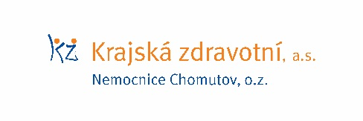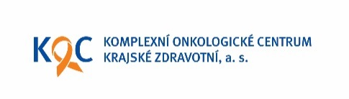

Zdroj: info@kzcr.eu

